**PROVINSI NTB**

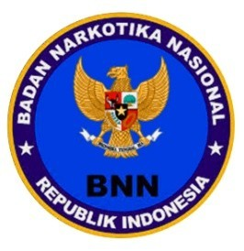

**BADAN NARKOTIKA NASIONAL REPUBLIK INDONESIA PROVINSI NUSA TENGGARA BARAT**

Jl. Dr. Soedjono Nomor 10 Lingkar Selatan Mataram - Nusa Tenggara Barat

Telepon : (0370) 6177418 , E-mail : [bnnpntb@gmail.com](mailto:bnnpntb@gmail.com)

**SURAT PERINTAH**

**Nomor : Sprin/504/XI/KA/OT.00/2023/BNNP**

Menimbang **:** bahwa dalam rangka melaksanakan Perjalanan dinas ke luar daerah, maka dipandang perlu mengeluarkan Surat Perintah.

Dasar

|  |  |  |
| --- | --- | --- |
| **:** | 1. | Undang-Undang Nomor 35 Tahun 2009 tentang Narkotika; |
|  | 2. | Peraturan Presiden Nomor 47 Tahun 2019 tentang Perubahan atas Peraturan |
|  |  | Presiden Nomor 23 Tahun 2010 tentang Badan Narkotika Nasional; |
|  | 3. | Peraturan Badan Narkotika Nasional Nomor 6 Tahun 2020 tentang Organisasi |
|  |  | dan Tata Kerja Badan Narkotika Nasional Provinsi dan Badan Narkotika |
|  |  | Nasional Kabupaten/Kota. |

**MEMERINTAHKAN**

Kepada **: Gagas Nugraha, SH., S.I.K., MM., MH Kepala BNN Provinsi NTB**

Untuk **:** 1. disamping tugas dan jabatannya sehari-sehari, agar melaksanakan tugas koordinasi Kelembagaan ke BNN Provinsi Jawa Timur, pada hari Sabtu s.d Minggu, tanggal 04 s.d 05 November tahun 2023, di Surabaya.

2. biaya yang timbul dalam kegiatan tersebut dibebankan pada DIPA BNN Provinsi NTB Tahun Anggaran 2023.

3. melaporkan hasil pelaksanaan kegiatan kepada Kepala Badan Narkotika

Nasional Provinsi NTB.

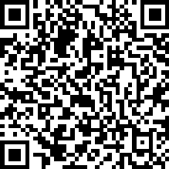

4. melaksanakan perintah ini dengan saksama dan penuh rasa tanggung jawab.

dikeluarkan di : Mataram

pada tanggal : 01 November 2023

**Ditandatangani~Secara Elektronik Oleh: Kepala Badan Narkotika Nasional Provinsi Nusa Tenggara Barat**

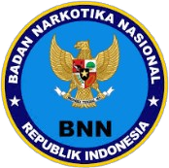

**Gagas Nugraha, SH.,S.I.K.,MM.,MH**

*Dokumen ini telah ditandatangani secara elektronik menggunakan sertifikat elektronik yang diterbitkan oleh Balai Sertifikasi Elektronik (BSrE), Badan Siber dan Sandi Negara.*